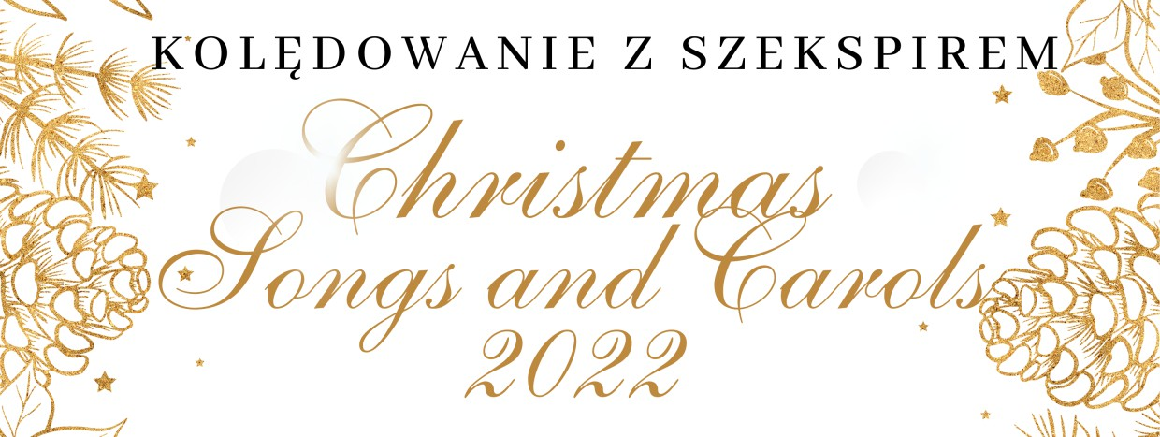

**KOLĘDOWANIE Z SZEKSPIREM -   
CHRISTMAS SONGS AND CAROLS 2022**

**Regionalny Konkurs Piosenek Bożonarodzeniowych w języku angielskim**

**10 stycznia 2023 - przesłuchania**

Zapraszamy do udziału w czwartej edycji Regionalnego Konkursu Piosenek Bożonarodzeniowych   
w języku angielskim pod hasłem *„Kolędowanie z Szekspirem”* Christmas Songs and Carols 2022. Konkurs objęty jest patronatem Prezydenta Miasta Zabrze Małgorzaty Mańki-Szulik.

W Konkursie mogą brać udział soliści oraz zespoły 2-5 osobowe złożone z **uczniów przedszkoli, szkół podstawowych i ponadpodstawowych** w podziale na trzy kategorie wiekowe:

* **Przedszkole oraz uczniowie klas I-III**
* **Uczniowie klas IV-VIII**
* **Uczniowie szkół ponadpodstawowych**

Każde przedszkole lub szkoła zgłasza do konkursu maksymalnie dwóch reprezentantów   
(w tym: 2 solistów, 2 zespoły wokalne lub solistę i zespół). Uczestnicy Konkursu przygotowują   
1 utwór o tematyce bożonarodzeniowej – w języku angielskim.

**Termin składania zgłoszeń**: do 21 grudnia 2022 r.

**Zgłoszenia wraz ze zgodami należy przesyłać na adres:** [konkurs@miedzynarodowaszkola.eu](mailto:konkurs@miedzynarodowaszkola.eu)

**REGULAMIN I KARTA ZGŁOSZENIOWA: TUTAJ**

Przesłuchania odbędą się we wtorek 10 stycznia 2023 r. w Miejskim Ośrodku Kultury w Zabrzu,   
ul. 3 Maja 91a. O godzinie przesłuchań uczestnicy zostaną poinformowani mailowo lub telefonicznie.

Kontakt z organizatorami konkursu:

* mailowo: konkurs@miedzynarodowaszkola.eu
* telefonicznie: 508 606 633

*Organizatorzy: Międzynarodowe Szkoły w Zabrzu, Miejski Ośrodek Kultury w Zabrzu, Fundacja Rozwoju Edukacji*